Осенняя рапсодия
Знаете ли вы, что картины тоже умеют создавать настроение?!
В этом учащиеся 5д класса смогли убедиться, посетив выставку художественного и декоративно-прикладного творчества изостудии им. Самойлова под названием «Осенняя рапсодия».
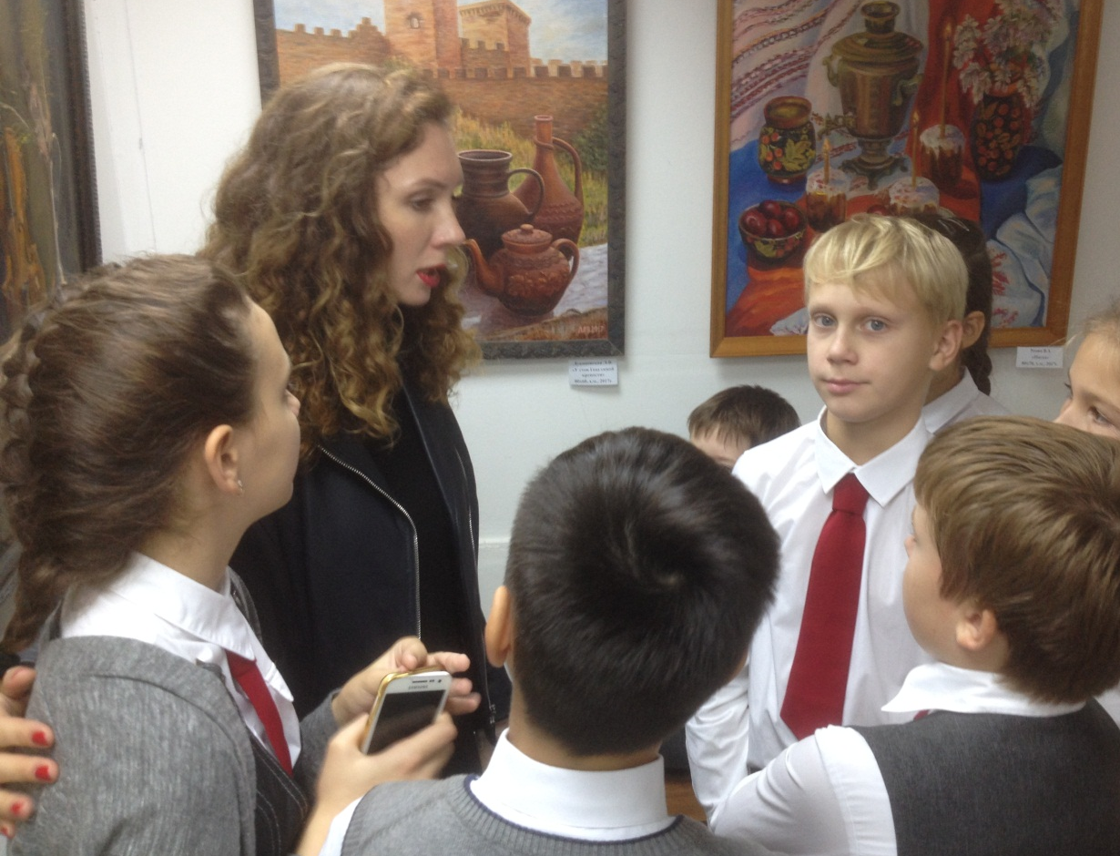
Экскурсовод выставочного зала Сизова Ирина Леонидовна познакомила ребят с работами современных художников, рассказала об особенностях разных стилей, обратила внимание на разнообразие техник исполнения картин.

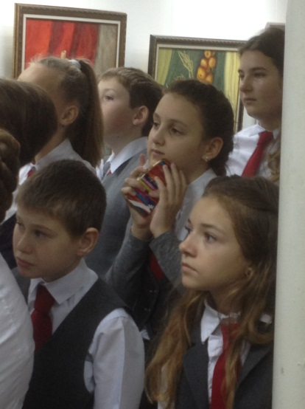
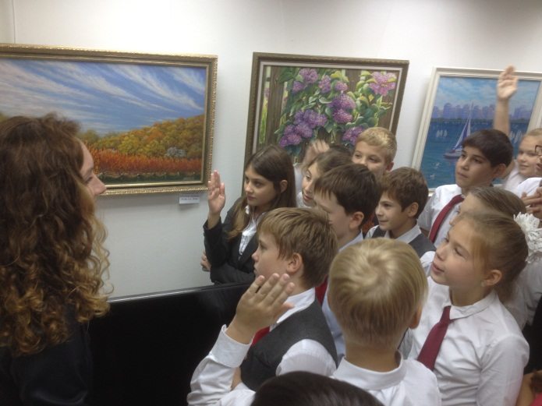
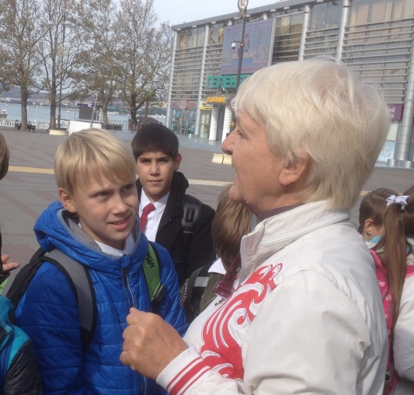

Не первый раз, проходя по набережной нашего любимого города, ребята с интересом слушают рассказы бабушки Софьи Прокудиной – Татьяны Николаевны – об истории Геленджика. Благодарим за радость общения!

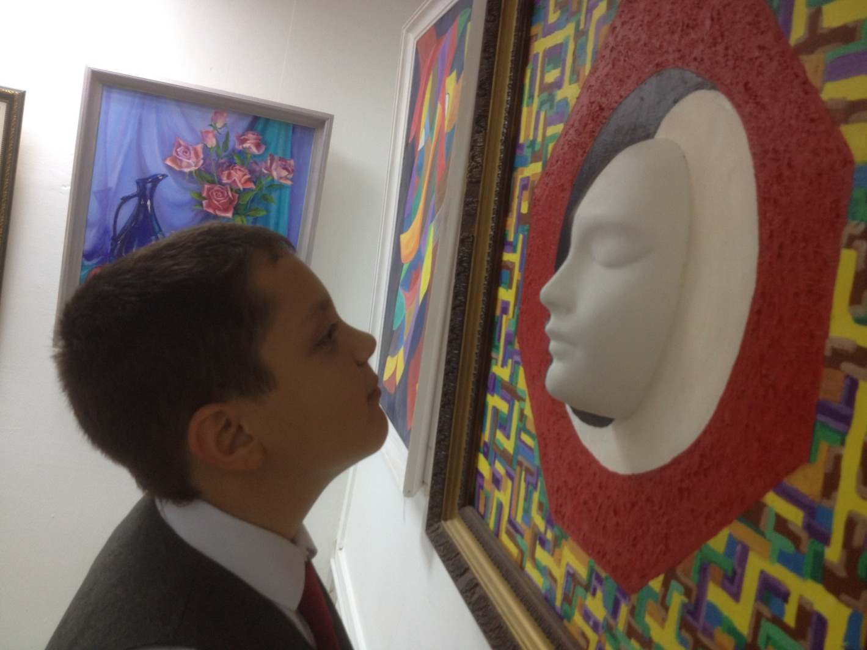
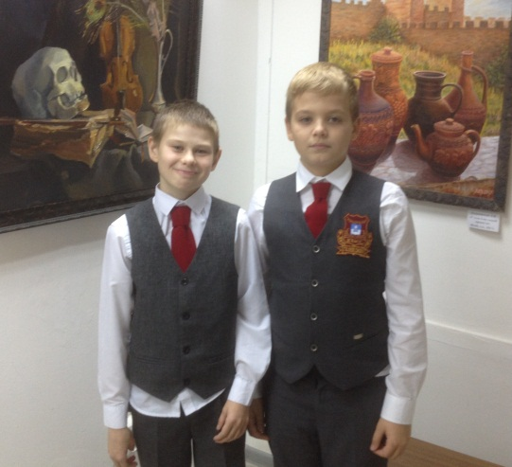
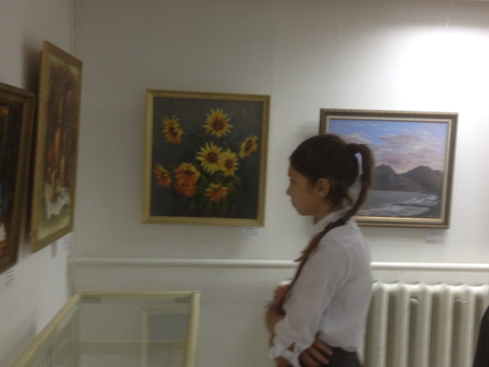
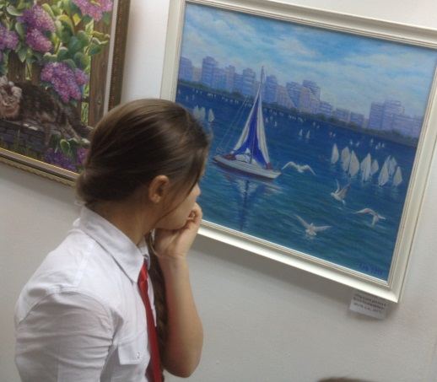

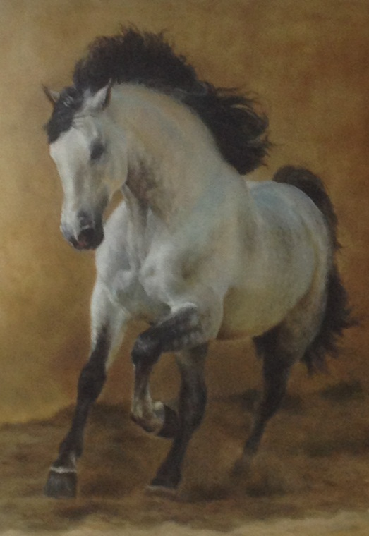
Остаться наедине с самим собой не так просто!
Мы рады, что такая возможность была 23 октября:)
Надеемся на продолжение встреч с искусством, людьми и самими собой…
